Уланов Павел Юрьевич 104М

Квантовая химия. Контрольная работа номер 2.

1. Ковалентная связь - это обобществление пары электронов, при взаимодействии валентных орбиталей двух атомов с неспаренными электронами.   
   Электронно-избыточный тип образует трехцентровые связи, в каждой из которых занятая парой электронов орбиталь центрального атома взаимодействует с двумя орбиталями лигандов, занятых по одному электрону.
2. Если начинать с малого, то общей причиной возникновения водородной связи является главным образом электростатическое, кулоновское взаимодействие разноименных зарядов, однако конкретно для водородной связи все сложней и определяется волновой функцией состояния молекулярной системы. Электрон заходит на другую молекулу. То есть атом H, соединенный ковалентной связью с одним атомом, образует дополнительную связь с третьим атомом, имеющим направленную вдоль линии связи не поделённую пару электронов.
3. Так как в первую очередь донорно – акцепторная связь заключается в передаче неподеленной электронной пары от донора к акцептору. Без переноса заряда между молекулами донора и акцептора не существовало бы Д-А связи.
4. Так как при образовании молекул из атомов разных элементов образуются гетерополярные связи, то для таких соединений характерно смещение электронной плотности в сторону атома с большей электроотрицательностью. Поэтому в ионной связи помимо ковалентной составляющей возникает дополнительная энергия (ионная составляющая) за счет смещения заряда. Эта надбавка может быть существенно больше чем за счет обобществления.
5. Для NH3 – 3 p орбитали на них садятся три электрона – никакой гибридизации не требуется. BH3 –в связь вступает все 3 электрона, валентность полностью исчерпывается и возникает гибридизация sp2:  
   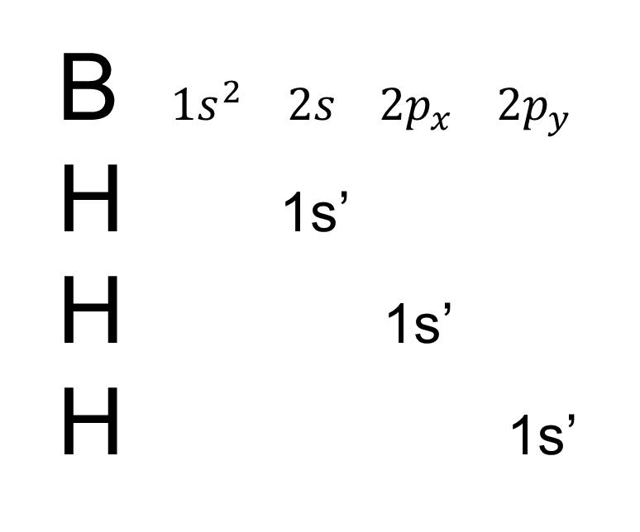
6. В воде все время образуются структуры, водородные связи все время переключаются (за 6 пс) и образуются в разных местах (речь про жидкую воду). А так как водородные связи меняются с температурой то в воде нестандартно меняются некоторые теплофизические величины: плотность (максимум при 4 Цельсия), коэффициент расширения, теплоемкость (минимум при 35 Цельсия).
7. Основной принцип в избытке электронов или орбиталей, в одном случае занятая парой электронов орбиталь центрального атома взаимодействует с двумя валентными орбиталями лигандов, занятых по одному электрону, в другом занятая неспаренным электроном валентная орбиталь центрального атома взаимодействует с двумя валентными обраталями лигандов, содержащими один электрон.
8. Так как удлинить нанотрубку смогли до 4 мм то длина каната ясна, диаметр морского каната примерно 0,03м, значит сечение примерно 0,0007 м2, диаметр нанотрубки 0,5-10 нм, возьмем 5 нм – сечение примерно 20 х 10-18 м2, поделим одно на другое и получаем примерно $3,5×{10}^{13}$ нанотрубок.